
CORPORACIÓN ACADÉMICA UNIVERSITARIA
CEL: 985445200 / 916913474
Correo: corporacionacadémicacau@gmail.com
Dirección: Alameda Barcelona #294

EL QUE SUSCRIBE SR. YURI DAVID FERNANDEZ NÚÑEZ, DIRECTOR DE LA “CORPORACIÓN ACADÉMICA UNIVERSITARIA” OTORGA EL SIGUIENTE

CONSTANCIA DE TRABAJO

Que, el Sr. ACHALMA MENDOZA, Elmer Edison con documento de identidad N° 76932189, laboró desde el 05 de enero del 2025 hasta 28 de marzo de 2025 como DOCENTE en el área de Metodología Del Trabajo Universitario e Inteligencia Artificial para la Investigación en la institución que dirijo, ubicado en la Av. Barcelona #294 – Huamanga – Ayacucho, cumpliendo con eficiencia y puntualidad su labor académica.
Se expide el presente a solicitud del interesado para los fines que estime conveniente.

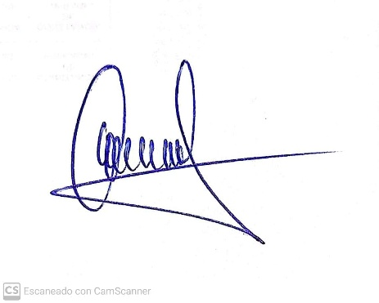
Ayacucho, 3 de abril del 2025

……..…………………..………………….
Yuri David Fernández Núñez
DNI: 70119382

